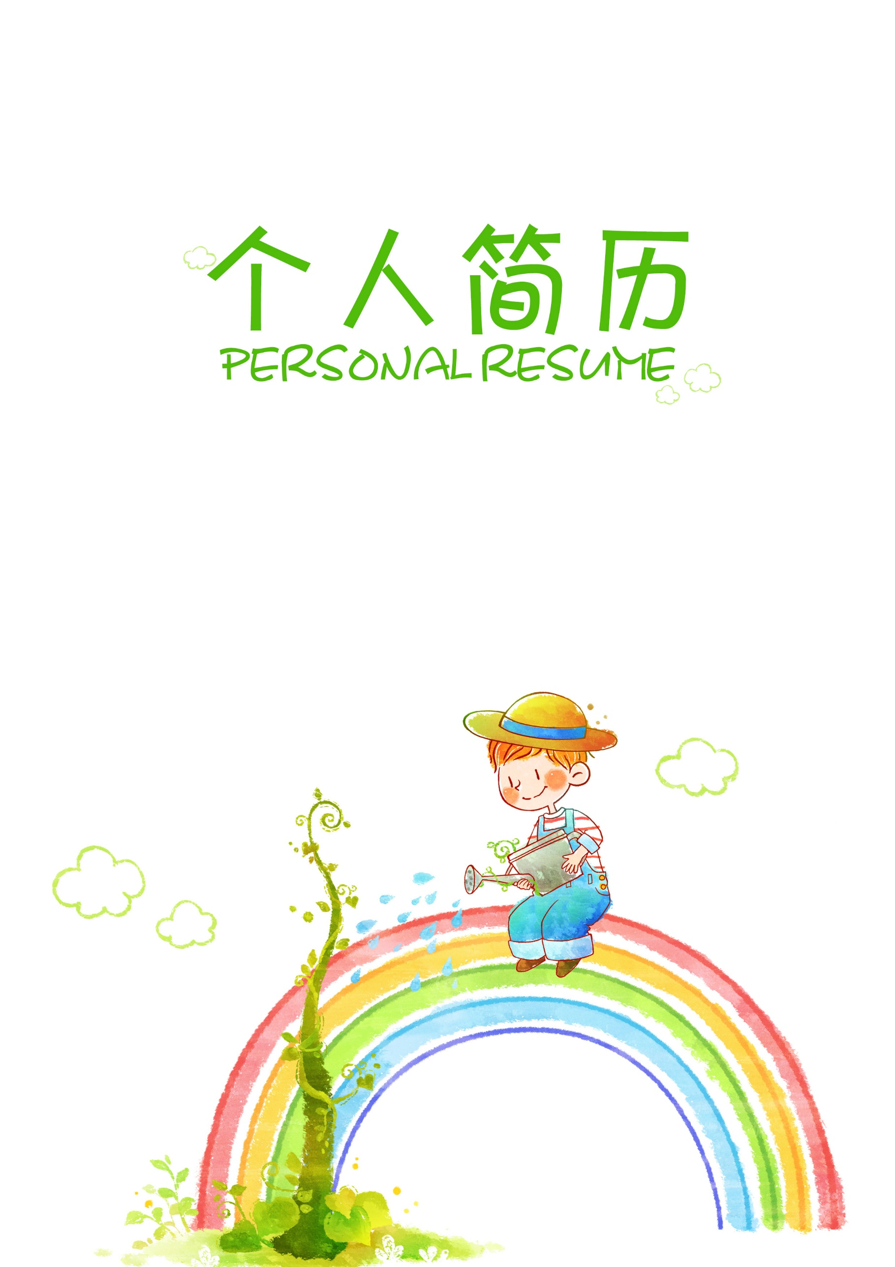
小豆
求职意向：幼师


20xx.08
12300000000
123456@qq.com
上海市浦东区
小豆

求职意向：幼师

教育背景
奖项证书
唱歌 画画

个人介绍：大学期间尊敬师长，团结同学，乐于助人，是老师的好帮手，同学的好朋友；学习认真刻苦，还积极地参加各种社会活动，抓住每一个机会锻炼自己，希望找一份与专业相关的工作，并且在实践中不断学习、进步。
- 工作方面：本人热爱祖国、热爱教育事业, 立志于教育行业，崇敬教育职业精神；在教学方法上循循善诱，大胆创新，注重培养学生独立思考问题的能力，并能很好的处理师生关系。
- 性格方面：性格开朗活泼、思维严谨、乐观豁达、有亲和力、容易相处，团队荣誉感强。
20xx.01-20xx.11 上海优异幼儿园 幼儿教师
- 负责日常教学工作，比如备课、上课及课程管理工作；
- 负责并维护学生和家长的管理工作；
- 负责幼儿的一日生活习惯，行为习惯和学习习惯培养；
- 做好教务部门安排的任务。
20xx.09-20xx.12 上海吉姆早教中心 幼儿教师
- 负责中心的课程教学工作，保证授课质量；
- 为家长提供积极有效的沟通与服务；
- 积极协助中心举办的亲子活动和市场活动。
- 20xx.09-20xx.07 上海师范学院 幼儿教育 本科
- 主修课程
- 幼儿卫生保育教程、幼儿心理学、幼儿教育概论、幼儿园教育活动的设计与指导、教师口语、幼儿唱歌、幼儿绘画、幼儿舞蹈、幼师听话与说话、幼儿手工等。

- 幼儿教育教师资格证
- 获得国家英语六级证书
- 国家普通话二级乙等证书
- 全国计算机一级等级证书
兴趣爱好
自我评价
实践经历
WORD
EXCEL
PPT
绘画

技能水平
看书 音乐

自荐信

尊敬的园长：
您好!
非常荣幸能在xx招聘网这一平台得知贵园的招聘信息，我对幼教这个职业具有一定的专业基础，而且我在思想上对幼儿教育学也有一定的理解和自己的一些新的想法。所以我相信，我有能力做好这一职业，我希望园领导能够给我一次证明自我的机会。
我是一名即将毕业的大学生，我将于20xx年7月毕业幼教专业，根据我的自身情况，我认为我对从事幼教也具有一定的优势。首先，就社会现状而言，当今的幼儿教师普遍都是女性，这就间接的影响到一些男孩的身心健康发展，从而缺少男性所特有的阳刚之气而趋向于母性化。所以，大力发展男性幼师推广父性教育是一项非常重要的工作。另外，我对幼教行业具有很大的兴趣。在校期间，我所学习的教育学与心理学的成绩都非常突出，并且我具有普通话二级甲等证书。我认为这些也是对幼教这一行业的基础。在思想上，我对现代幼儿教育方法也有一些自己的想法。当今社会中大都是传统意义上的幼儿园，其实质就属于寄托班，缺乏真正意义上的特色教育方式。虽然根据现有的国情和居民生活水平的差异使得我们必须面临这样的现实，但是渴望孩子受到特色教育的家长还是占很大的比例，所以特色幼儿教育是一项非常有发展前景的行业。我所说的特色教育不是单纯的双语教育和现在所流行的蒙式教育。我设想的教育方式是以发展儿童天性为基础，根据幼儿兴趣所选修的特定教育方法。如果园领导需要，我会详细的说明我的想法。
当然，对于我从事幼教这个行业会有很多的困难，我自身也有很多的不足，我对特色教育的理解仅仅是我自己的一些粗浅的认识，而且我缺乏工作经验，专业不对位。这些我都能够清楚的看待，我相信我具有坚定的意志，对于自身的不足，我会通过不懈的努力和在工作中的锻炼、学习来弥补，从而提高自身能力不断完善自我。对于传统教育的改革，虽然我不会起到关键性的作用，但我也希望能贡献出自己的一份力量，因为我怀揣着对幼教事业的理想。
最后，我真诚的希望园领导能够给我一次实现理想的机会，我相信我最后能否胜任这一职业靠的是实力而不是运气。同样，我也会为园里做出我最大的贡献。
此致
敬礼
xxx
20xx.12.18


Looking Forward To Your Reply
期待您的回复

